מעבדה מתקדמת בתקשורת

ניסוי PLL

מגישים: גד פראוה

רותם צלישר

סעיפים 1-7:

המערכת בGNU:

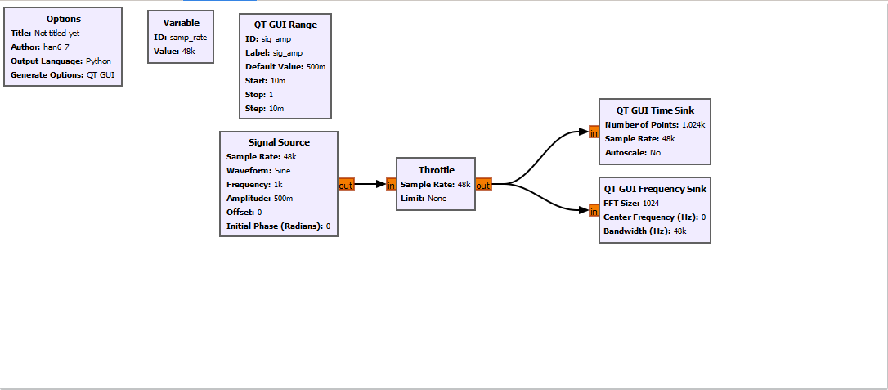

ניתן לראות את מקור המתח, את הGUI לשליטה באמפליטודת המתח ואת התוצאות בתדר ובזמן.

תצוגת ספקטרום ומישור הזמן:

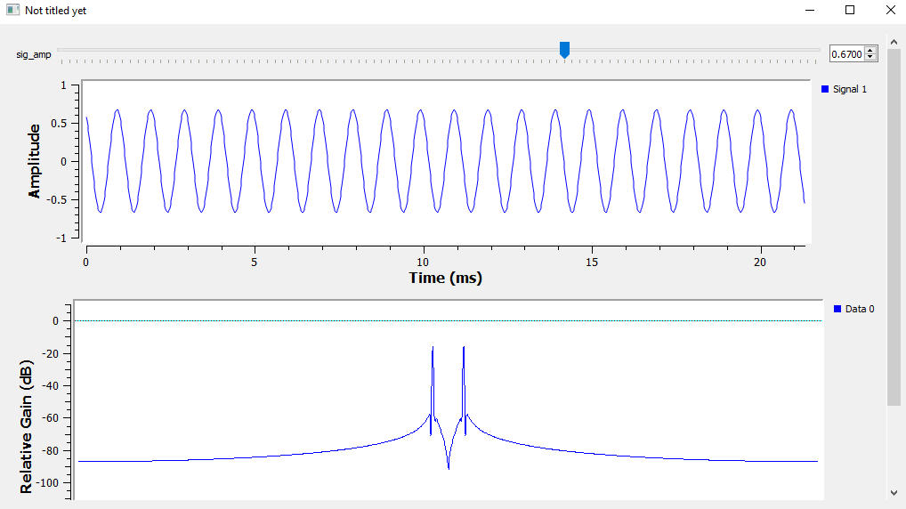

ניתן לראות את הסינוס בתדר, ואת שתי הדלתאות (כצפוי) בספקטרום, בתדר הנתון.

סעיף 7-14:

כעת הוספנו רעש למערכת, בגובה SIGMA אשר נשלט ע"י RANGE:

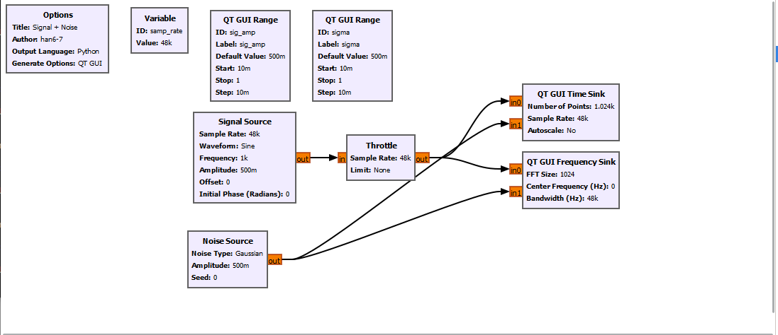

תצוגות הספקטרום והזמן:

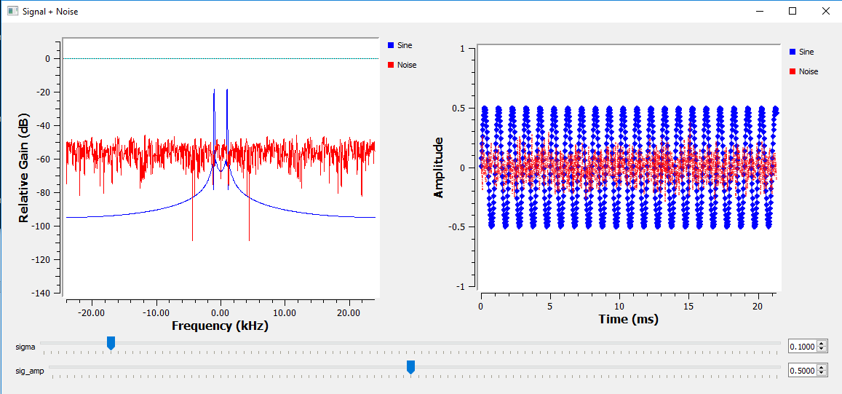

15.

נתבקשנו למצוא את הקשר בין המתח של הסינוס לגובה האמפליטודה הנצפית בספקטרום: 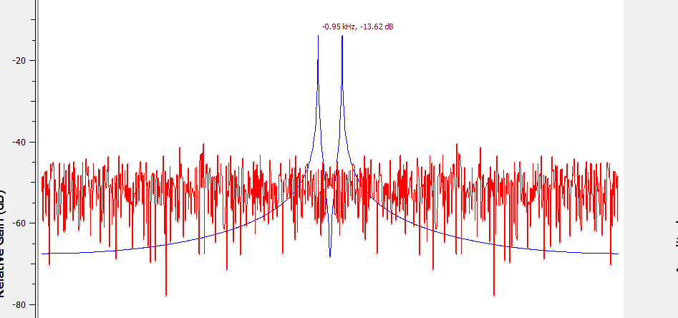

מהקשר בין ערכי dB לערכים הלינארים:

Vlinear = 10^(-13.62)/20 ~ 0.24

מהתמרת פוריה של אות סינוס ידוע שהאנרגיה האגורה באמפליטודה מתחלקת לשתי הדלתאות:



ולכן נמדוד חצי מהאמפליטודה של האות בכל דלתה.

V = Vpp/2, לכן האמפליטודה של האות היא 0.5 וכאשר נמדוד את הספקטרום נמדוד חצי מאמפליטודה זו בכל דלתה. לכן קיבלנו בקירוב טוב חצי מחצי (כמעט רבע).

16.

נמצא את הקשר בין סיגמה לבין הגובה הנמדד בספקטרום:

ידוע כי הסיגמה מייצגת את סך כל האנרגיה האגורה באות הרעש האקראי.

לכן, נמצע את גובה הספקטרום (הממוצע) בערכים לינאריים ונבצע אינטגרציה על התחום מקצה לקצה (על צפיפות ההספק) וכך נקבל את הקשר הדרוש בין סיגמה למידע הנמדד בספקטרום:

P =

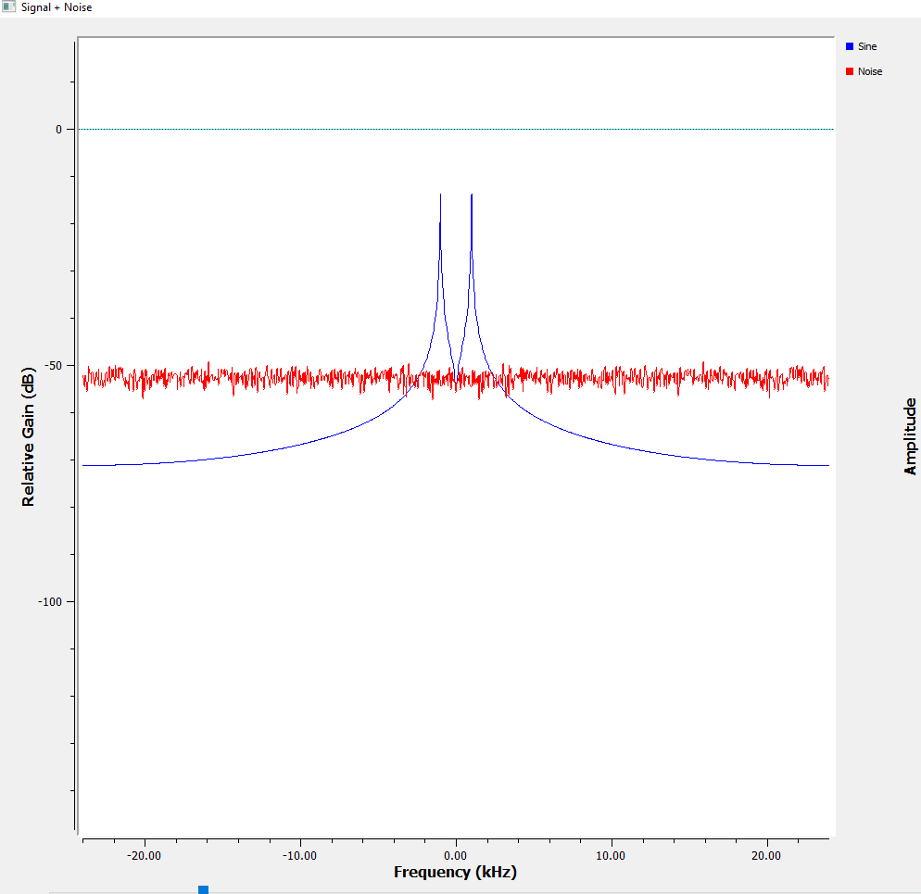

על מנת לחלץ את המעבר מdB ללינארי, הכפלתי פי שתיים את הסיגמה ומדדתי את ההפרש בתוצאה:

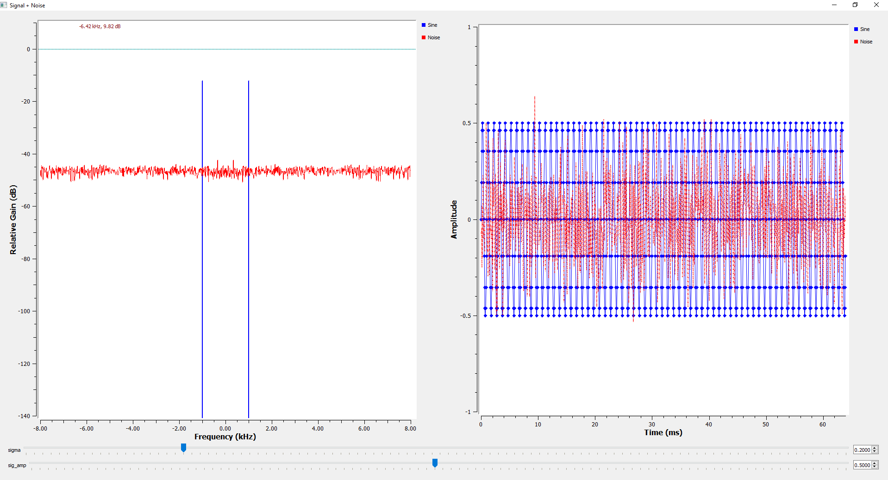

ההפרש המתקבל היה 6dB ולכן ניתן להסיק שההפרש הנמדד:

6dB = **20**log10(2), לכן יחס ההמרה יהיה ככתוב למעלה:

17-21:

המערכת בתוספת הBPF:

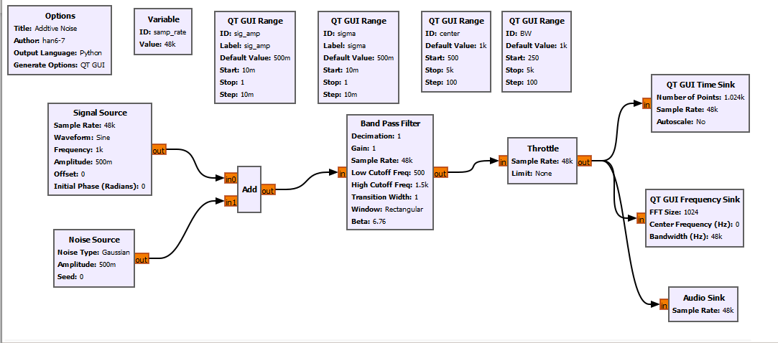

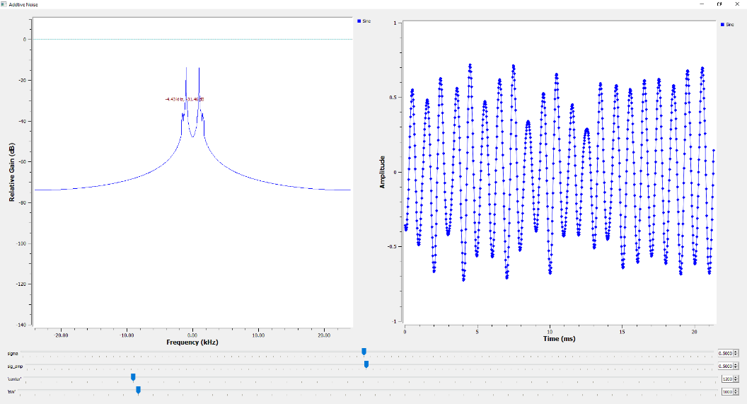המוצא עבור BPF שכן מכיל את תחום האות:

המוצא עבור BPF שמפלטר החוצה את הסינוס ב1 קילו:

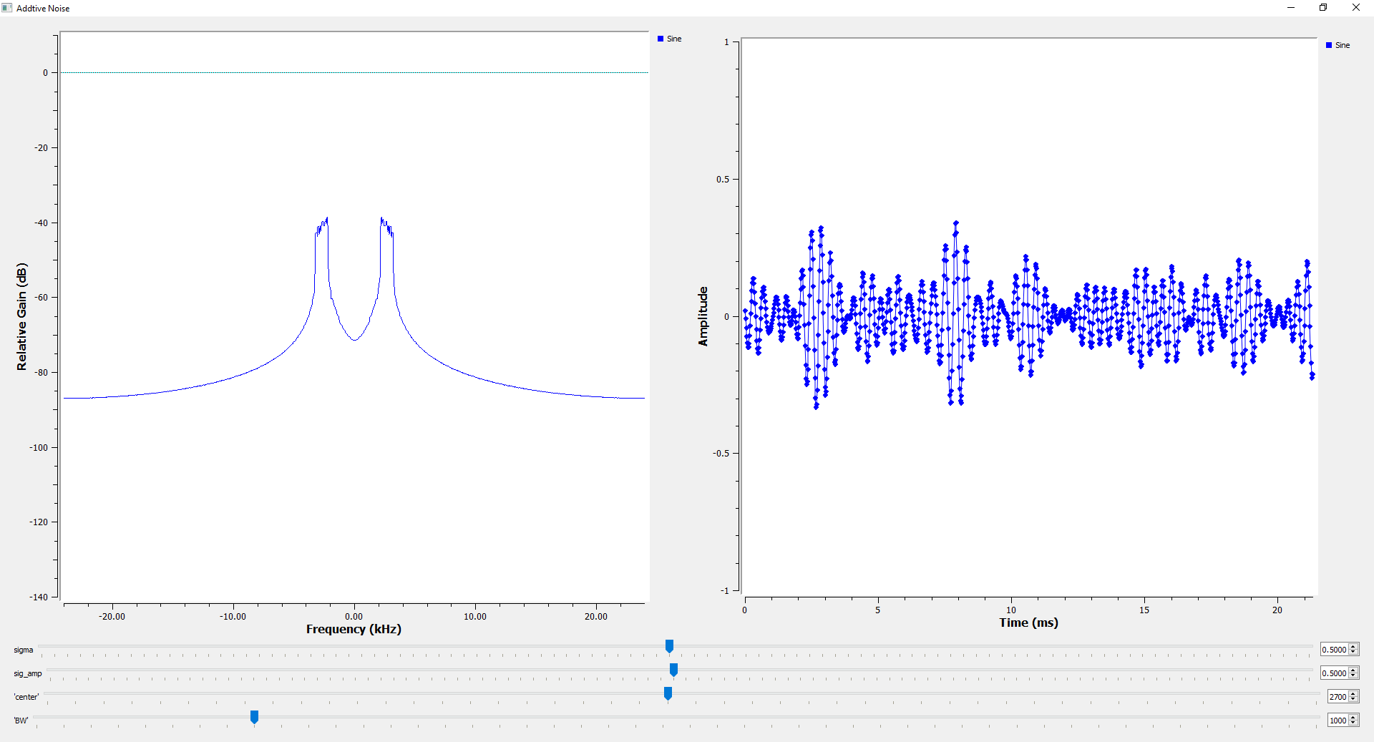

22: ניתן לראות שכאשר נפלטר בעזרת פילטר צר סרט סביב 3 קילו, נקבל בספקטרום משהו שדומה לדלתאות של סינוס בתדר זה:

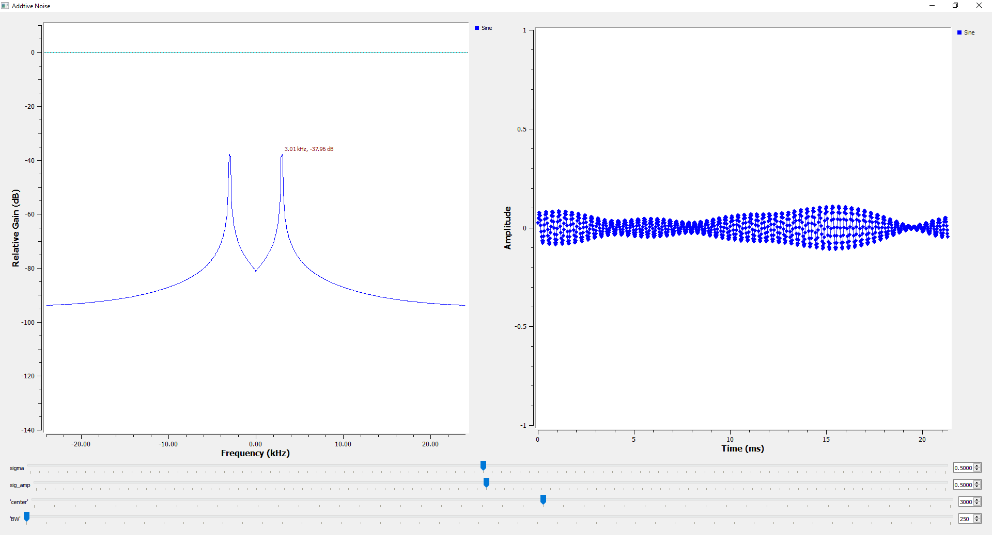

23: ניתן לראות שכאשר הגדלנו את רוחב הסרט של הפילטר, קיבלנו אמפליטודות נוספות לתדרים הקרובים שהצטרפו למערכת:

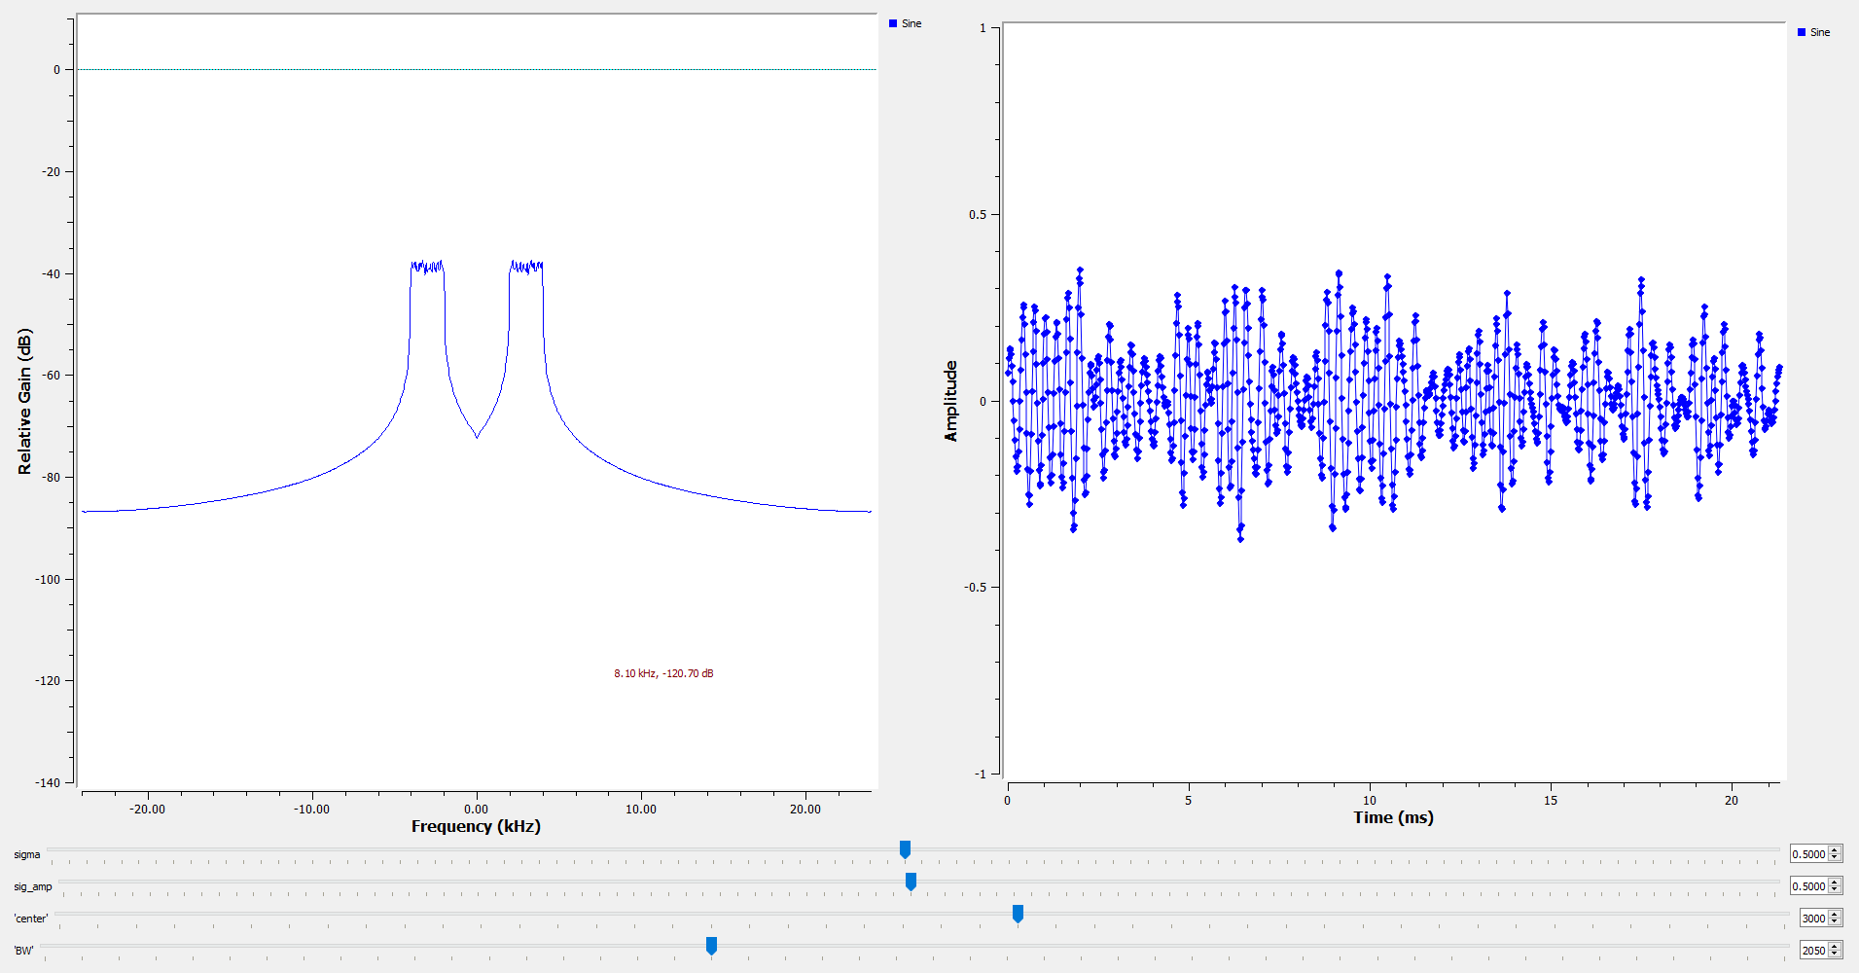

24: כעת הוספנו PLL על מנת לנסות לנעול את אות המוצא סביב 1 קילו. נראה כי (בעבור הפרמטרים הספציפיים שהעברתי לPLL) המוצא יצליח להינעל על גל נושא של 1,1.2,1.4 קילו אך כשאעלה ל2 קילו הPLL לא יצליח להינעל על הגל ויחזור לתדירות העצמית שלו, 1 קילו:

נעילה על 1 קילו:

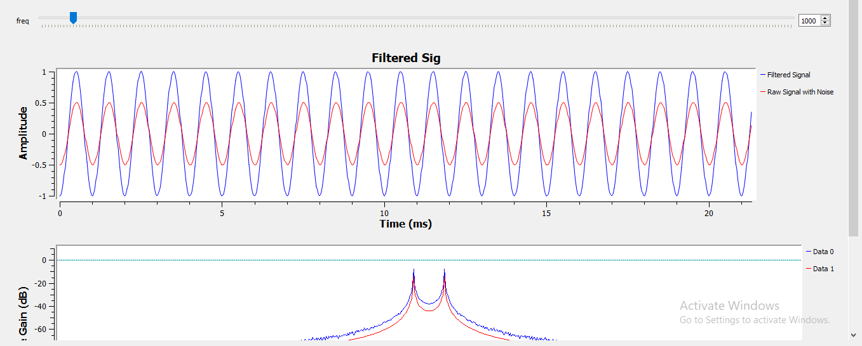

נעילה על 1.2 קילו:

נעילה על 1.4 קילו:

עבור 2 קילו בכניסה מוצא הPLL חוזר לתדירות העצמית:

**24-30:** סכמת המערכת שמדמה מקלט FM (עם תצוגה רק במוצא הPLL ובמוצא הLPF'ים)

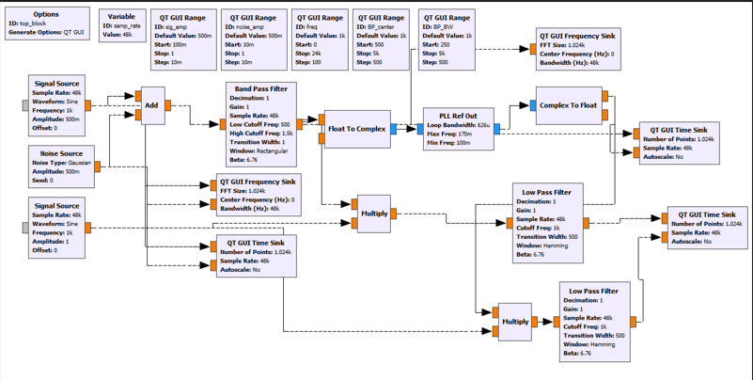

בעבור SNR מאוד טוב נקבל את המוצא:

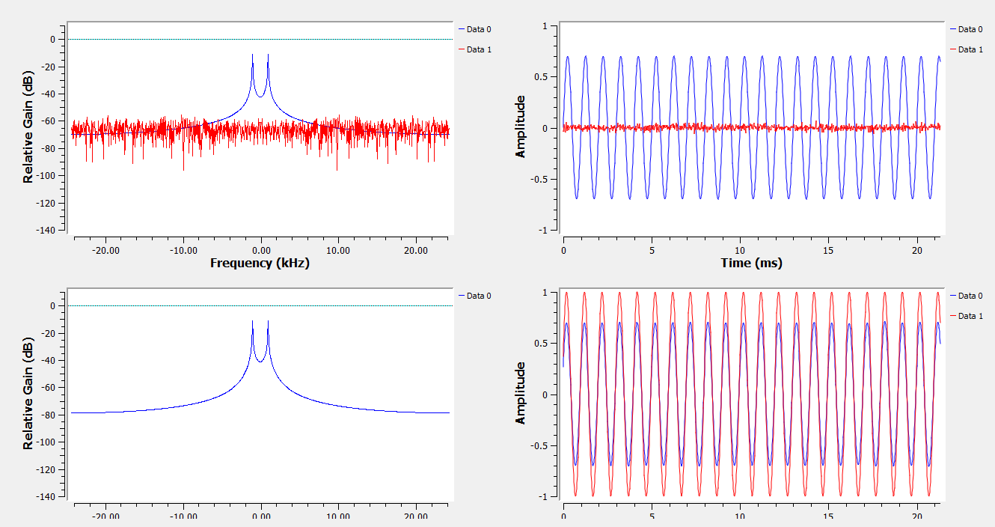

בעבור SNR גרוע (אות "טבול" ברעש) נקבל במוצא:

כאשר אמפליטודת הגל הכחול היא התפלגות RICE

בעבור סינון של רעש לבן בלבד (אות מקור מונחת הכי הרבה שאפשר):

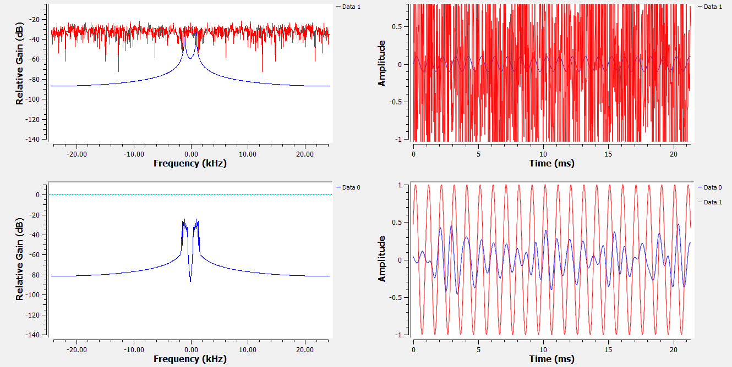

כאשר אמפליטודת הגל הכחול היא התפלגות ריילי.

התפלגות ריילי במערכת שלנו מגיעה כאשר אין גל נושא במידע שנכנס למערכת, כלומר אין גל נושא שנכנס לPLL. המצב מדמה מצב בו אין קו ישיר של מידע (LOS PATH) בין המקור לנקלט והמידע מגיע בעזרת "החזרים" מהסביבה בלבד.

התפלגות רייס תקרה כאשר יש קו חלש ככל שיהיה של מידע "ישיר" שמגיע למקלט, בעוד המידע החזק יותר מגיע מההחזרים.

(במערכת שלנו, הרעש הלבן תורם להפרשי פאזה בגל ולכן המצב משול לגל שהגיע למקלט כגל "החזר").